14．3欧姆定律的应用

1．学会用伏安法测量电阻。
2．能运用欧姆定律分析“短路的危害”等实际问题。

重点
掌握伏安法测电阻的原理，会利用伏安法测量小灯泡的电阻。
难点
根据电路图进行实物接线，并能排除接线过程中出现的故障。

学生电源一台、小灯泡(3.8 V 0.3A)一只、电流表一只、电压表一只、开关一个、滑动变阻器、导线若干。

一、创设情境，导入新课
教师可开门见山提出问题：现在这儿有一个小灯泡，谁能想办法测出它的阻值来？引导学生答出：只要测出它两端的电压和通过它的电流，利用变形式R＝$\frac{U}{I}$就可以计算出它的电阻。那么怎样测量电压和电流呢？
(引导学生答出：用电压表测出灯泡两端的电压，用电流表测出通过灯泡的电流。)
教师结合学生的回答小结：用电压表测出灯泡两端的电压，用电流表测出通过灯泡的电流，再用欧姆定律的变形式就能计算出灯泡的电阻，这种方法叫伏安法测电阻。指出这是欧姆定律的一种应用，由此引入新课。
二、新课教学
(一)测小灯泡工作时的电阻
1．实验方案讨论：
提出问题：我这儿有一个小灯泡，谁有办法测出它的电阻值？
学生：只要测出它两端的电压和通过它的电流，利用R＝$\frac{U}{I}$就可以计算出它的电阻。
教师：怎样测量电压和电流呢？请画出你们设计的电路图。
学生把设计电路图画在黑板上。
结合学生的回答和电路图小结：
具体做法：伏安法测电阻：把灯泡接入电路，使灯泡中通过电流，用电压表测出灯泡两端的电压，用电流表测出通过灯泡的电流，再用欧姆定律变形式算出灯泡的电阻。
2．测小灯泡工作时的电阻：
回顾：根据以前的实验经验我们知道，通过灯泡的电流不同其亮度有没有发生变化？
猜一猜：同一灯泡，当亮度不同时，其电阻值是否相同？
学生经过讨论，可能提出两种猜想：
(1)电阻不随亮度改变，因为电阻是导体本身的性质，不会随电流、电压而改变；
(2)导体的电阻跟温度有关，亮度不同，灯丝的温度不同，电阻会变化。
教师：为了测量灯泡在不同亮度时的电阻值，那么对这个电路应做怎样的改进？
学生设计出完整的电路后，可引导学生阅读课本活动1，明确具体实验步骤。
进行实验、收集实验数据。
通过实验操作和分析比较这些数据，你发现：灯泡由不亮到逐渐变为正常发光的过程中，灯泡灯丝的温度怎样变化？灯泡灯丝的电阻怎样变化？
结论：灯丝的电阻跟温度有关，灯泡越亮，灯丝的温度越高，电阻越大。
思考：为什么在寒冷的冬夜里，刚开灯的一瞬间灯丝特别容易烧断？
典例解读 如图所示是某实验小组在“测量小灯泡的电阻”实验中设计的电路图，所用小灯泡标有“2.5 V”字样。
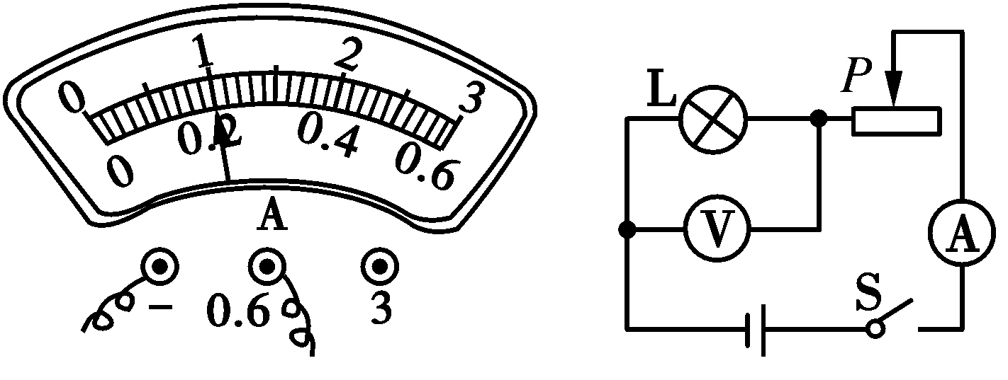
(1)该实验的原理是____________。
(2)该组同学连接好电路的最后一根导线时，小灯泡立刻发出微弱的光亮。导致上述现象的不规范操作是____________________。
(3)若某次测量时电压表的示数为2 V，电流表的示数如图所示，则电流表的示数为______A，此时灯泡的电阻为______Ω。接着用这个电路测小灯泡正常发光时的电阻，滑片应向______(填“左”或“右”)移动。
(4)该组同学分别记录三组电压和电流值，通过计算发现灯丝电阻是不同的，他们还了解到其他组同学也得到类似的结果。出现这种结果的原因是____________________。
【解析】(2)开始连接电路时，开关应该是断开的，滑动变阻器应该滑到最大值，使电路中电流最小，这才起到保护电路的作用。(3)要想测出小灯泡正常发光时的电阻，就必须把小灯泡两端的电压从2V调成2.5V，滑动变阻器的电阻要调小一些，所以滑片要向左移。(4)灯丝的电阻极容易受到温度影响，所以不同电压下灯丝的电阻不同的原因是由于受到了温度的影响。
【答案】(1)R＝U/I(或欧姆定律) (2)连接电路时开关闭合 (3)0.2 10 左 (4)灯丝的电阻大小与温度有关
(二)研究短路有什么危害
1．什么叫短路？
2．小实验：将一根导线直接连接到一节电池的两极上，过一会儿，请用手摸一摸该导线，你有什么感觉？
请推理想象一下：若时间较长，又或者电源电压较大，会有什么后果？
结合课本“活动2：研究短路有什么危害”的计算结果，说一说“绝不允许用导线直接将电源的两极连接起来”这句话的道理。
3．学习电流表的使用时，说明书上有这样一段话“严禁将电流表的两个接线柱直接连到电源的两极上”，通过本节的学习，你能解释这样规定的道理吗？假如电流表并联在用电器两端，通过它的电流将达30 A，远远超过电流表的量程，会烧坏电流表。
4．请猜想一下，为什么在量程范围内可以将电压表的两个接线柱直接接到电源的两极上测电源电压？
三、练习设计
请完成《探究在线·高效课堂》“随堂演练”部分。
四、课堂小结
1．伏安法测电阻的原理。
2．导体的电阻与温度有关。
3．理解短路的危害性。
五、布置作业
请完成《探究在线·高效课堂》“课时作业”部分。


